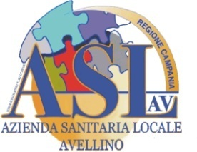 | REGIONE CAMPANIA  AZIENDA SANITARIA LOCALE AVELLINO  www.aslavellino.it
U.O.C. Cure Primarie
Direttore ad interim
Dott.ssa Maria Rosaria Troisi
e-mail: uoccureprimarie@aslavellino.it

SEDI DI EMERGENZA SANITARIA TERRITORIALE MESE DI GENNAIO 2021

BISACCIA
CALITRI
CALITRI

